«Ақбота» бөбекжай-балабақшасы МКҚК

«Бәйтерек» МАД тобына әдістемелік сағат

Тақырыбы:
«Сыбайлас жемқорлыққа қарсы күресейік!»

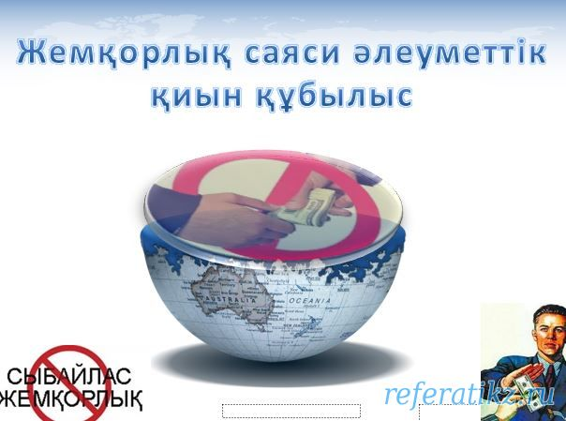
9 – желтоқсан
Халықаралық сыбайлас жемқорлықпен күрес күні

Орындаған:
әдіскер Батынова Гульхан Кудайбергеновна

2024 -2025 оқу жылы
Тәрбие сабағының тақырыбы: «Сыбайлас жемқорлық және қоғам»
Мақсаты:
- “Сыбайлас-жемқорлық” деген ұғымды түсіндіріп, пайда болу жағдайлары жайлы түсінік қалыптастыру. Қоғамдық қасіретке әкелетін бұл материалдық құндылықтар дағдарысынан шығу және оны жою дұрыс әрекет етуден туындайтынын ұғындыру.
- Балалардың бойында сыбайлас жемқорлыққа қарсы тұрарлық мәдениетін қалыптастырып, құқықтық сауаттылығын арттыру. Өз көзқарастарын білдіріп, дүниетанымдарын кеңейту. Өз ойларын еркін жеткізе білу қабілеттерін дамыту
- Отанға деген сүйіспеншілікке, адамдарды және дәстүрлерді құрметтеуге, білім мен еңбекке ұмтылуға, көргенділік пен адалдыққа тәрбиелеу. Өз мемлекетіне жауапкершілікпен қарау және әділдікке тәрбиелеу. Патриоттық тәрбие қалыптастыру.
Өткізудің формасы: Топтық жұмыс
Өткізудің технологиясы мен әдістер: Пікірталас, сұрақ-жауап, видеоролик
Көрнекілігі: слайдтар, плакат, кітаптар, видео

Сыбайлас жемқорлық - бұл ғаламдық мәселе,
одан әлемнің бірде-бір мемлекеті, бірде-бір саяси жүйе,
бірде-бір саяси тәртіп қорғалған емес. Сондықтан,
бұл індетке бірлесе қарсы тұруымыз керек.
Н.Ә.Назарбаев.

Сабақ барысы:
1.Ұйымдастыру кезеңі. Сәлеметсіздер ме балалар. Күн түс ауа бере күрт өзгеріп, аспанда қара бұлт басып, лезде жапалақтап қар жауа бастады. Терезеден сыртқа қарап отырған мен далаға жүгіріп шықтым. Жапалақтап жауып жатқан қарға екі алақанымды созып тұрдым. Жапалақтаған қарлар менің қолыма келіп қона бастады. Менің бойымда қуаныш, шаттыққа толы сезім пайда болды. Екі алақаным аппақ ұлпа қарға толы үйге ендім. Көзімізді жайлап ашып, алақанымызға қараймыз. Алақанымызда қар бар ма?
-Жоқ.
-Балалар, қар неге еріп кетті деп ойлайсыңдар?
-Алақанымыз жылы.
Дұрыс айтасыңдар, балалар, біздің алақанымызда жылу бар, ол жай жылу емес, бір - бірімізге жақсылық, мейірім, қуаныш сыйлайды. Олай болса, бір - біріміздің көңілімізді көтеру үшін қолымыздан ұстап бір - бірімізге жылу арқылы жақсы көңіл күй сыйлайық.
Сәттілік біздер тілейік,
Мен саған, сен маған.
Күндей күліп жүрейік,
Күннің нұрын төгейік,
Мен саған, сен маған.
Топқа бөлу. Қораптағы қызғалдақ және раушан гүлдердің суреттерін таңдау арқылы.
Балалар бүгінгі біздің «Сыбайлас жемқорлыққа және қоғам» атты тәрбие сағатымызды бастаймыз. Біздер қазір 2 топқа осы бір гүлдерді таңдап бөлінейік. Раушан гүлдерді алған оқушылар 1 топқа, ал қызғалдақ гүлдері тап болғандары 2 топқа келіп отырсын. Ал қанекей ендеше мен сіздерге бүгінгі тақырыбымызға сай сұрақ қояйын:
-Сыбайлас-жемқорлық деген не? (оқушылардың пікірлері тыңдалады)

2.Кіріспе сөз
- Сыбайлас жемқорлық туралы түсінік беру.
- Сыбайлас жемқорлықпен күресу Қазақстанның бүгінгі күнгі күрделі мәселесі болып отыр. Үлкен әлеуметтік қасірет болып табылатын ол саяси даму тұрғысынан бір-біріне ұқсамайтын әлемдегі барлық елдердің қай-қайсысын да қатты алаңдататыны анық.
- Әңгіме сұхбат. (Бір А3 форматтағы қағазға «Сыбайлас жемқорлық» тақырыбына топтағы әр оқушы бір сөйлемнен жазады.)
- Жемқорлық дегеніміз не? Түсінік қалыптастыру. Баяндама жасау.
- 1998 жылғы 2 шiлдеде «Сыбайлас жемқорлыққа қарсы күрес туралы» Қазақстан Республикасының Заңы
“Сыбайлас-жемқорлық” деген “параға сатып алу”, “пара” ретінде, "corruptio" деген латын сөзін алып, анықтауға мүмкіндік береді. Рим құқығында сондай-ақ "corrumpire" түсінік болған, ол жалпы сөзбен айтқанда “сындыру, бүлдіру, бұзу, зақымдау, жалғандау, параға сатып алу” деген түсінік берген де, құқыққа қарсы іс-әрекетті білдірген. Орыс тілінің түсіндірме сөздігі сыбайлас-жемқорлықты пара беріп сатып алу, лауазымды адамдардың, саяси қайраткерлердің сатқындығы ретінде сипаттайды.
ҚР “Сыбайлас-жемқорлықпен күрес туралы” Заңы сыбайлас-жемқорлыққа келесідей анықтама береді. Ол: “...мемлекеттік міндеттерді орындайтын адамдар, сондай-ақ соларға теңелген адамдар, өздерінің лауазымды құзыреттерін және онымен байланысты мүмкіншілікті немесе өз құзыреттерін басқаша пайдаланып мүліктік пайда алу үшін заңмен қарастырылмаған мүліктік жайлылықты және артықшылықты қабылдау, сондай-ақ жеке және заңды тұлғалармен аталмыш жайлылықты және артықшылықты оларға заңсыз беруге осы адамдарды парамен сатып алу”.
3.Тәрбие сағаты:
- Видео
- Бекіту сұрақтары
- Топтық жұмыс
- Балаларға тапсырма
Келесі кезекте бейнероликке берсек. Осы бейне роликті көрген кезде қандай сезімде болдыңдар? Роликтегі адамдардың әрекеті дұрыс па? /видео №1/
Сыбайлас жемқорлықтың зардаптары:
- қоғамның бақытты болашағын тежейді;
- елдің халықаралық беделіне көлеңке түсіреді;
- жұртшылықтың заң мен әділдікке, билікке деген сеніміне сызат түсіреді.(Слайд №4,5)

СЫБАЙЛАС ЖЕМҚОРЛЫҚҚА ҚАРСЫ ЗАҢДАР:
ҚР 37 мемлекет қабылдаған конвенцияға қосыла отырып, 1998 жылы 2 шілдеде «Сыбайлас жемқорлыққа қарсы күрес туралы» заң қабылдады. Қазақстанда сондай-ақ сыбайлас жемқорлық үшін қылмыстық, тәртіптік, әкімшілік жауапкершілікті реттейтін арнайы нормативтік –құқықтық актілерде қабылданды
Оларға «Мемлекет қызмет туралы» (1995) және «Сыбайлас жемқорлыққа қарсы күрес туралы» (1998) ҚР заңдары жатады.
• ҚР Қылмыстық кодексінің өкілеттіктерді теріс пайдалану
• Коммерциялық сатып алу
• Қызмет өкілеттілігін теріс пайдалану
• Билікті немесе қызметтік өкілеттілікті асыра пайдалану
• Пара алу
• Қылмыстық жалғандық жасау
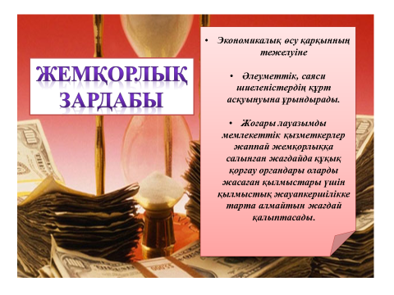
2001 жылы Мексикада БҰҰ - ның Сыбайлас жемқорлыққа қарсы конвенциясына қол қоюға арналған дүниежүзілік конференция ашылды. БҰҰ 2003 жылы 9 желтоқсан күнін халықаралық сыбайлас жемқорлыққа қарсы күн деп жариялады.
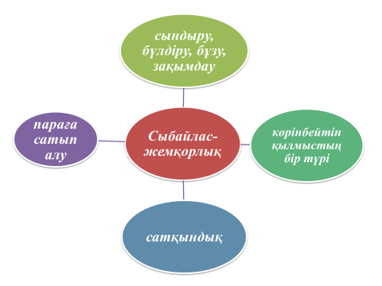
Топтық жұмыс. Оқушыларға екі топқа тапсырмаларды тарату (слайд №6)

Бекіту сұрақтары.
- «Сыбайлас жемқорлыққа қарсы күрес туралы» заң қашан қабылданды? 2.07.1998 жыл
- “Сыбайлас-жемқорлық” деген не? (“Сыбайлас - жемқорлық” деген “параға сатып алу”, “пара” ретінде, "corruptio" деген латын сөзін алып, анықтауға мүмкіндік береді.)
- ҚҰҚЫҚ деген не ? (мемлекет орнатқан және оның күшiмен қорғалатын, жалпыға бiрдей қоғамдық қатынастарды реттейтiн тәртiп ережелерiнiң (нормалардың) жиынтығы.)
- Заң деген не? (мемлекеттiң ең жоғарғы басқарушы органының шығарған, қабылдаған ең жоғары күшi бар нормативтiк кесiм. Барлық заңдар және заңға тәуелдi нормативтiк кесiмдердiң Конституцияға сәйкес болуын Заңның үстемдiгi дейдi.)
- Қылмыстық Кодекстің 366-бабының бірінші бөлігінде көрсетілген адамға бұрын жасаған заңды әрекеттері (әрекетсіздігі) үшін сомасы немесе құны неше айлық есептік көрсеткіштен аспайтын болса қылмыстық жауапкершілікке жатпайды? (2 айлық есеп)
- Пара беру дегеніміз не? (қандай да бір коммерциялық келісімге келу үшін немесе жеке пайдасы үшін жасалған ынталандыру немесе марапаттау.)
- Сыбайлас жемқорлық қылмыстарды жасағаны үшін қандай жауапкершілік көзделген? (Сыбайлас жемқорлық қылмыстар жасағаны үшін жазаның түрі мен мөлшері жасалған қылмыстық әрекеттің қауіптілік деңгейі мен келтірілген залалына байланысты болады. Мәселен, Қазақстан Республикасы Қылмыстық кодексі)
- Халықаралық сыбайлас жемқорлыққа қарсы күн қашан жарияланды? (2003 ж 9 желтоқсан)
- “Сыбайлас жемқорлыққа қарсы іс қимыл туралы” заң қашан қабылданды? (18 .11. 2015 жыл)
- БҰҰ Сыбайлас жемқорлыққа қарсы күрес Конвенциясы қашан қабылданды? (31.10.2003ж.)
Сұрақтарға жауап берілгесін видео тамашалау. (видео №4)
Сыбайлас-жемқорлықты қалай жоюға болады?
1.Пара бермеу және алмау.
2.Мақсаты нәтижелерге жету үшін,өз мүмкіншілігіңмен жетуге тырыс.
3.Парақорлықты көрсеңіз жергілікті органдарға және ақпарат көздеріне хабар беріңіздер.
Адамгершілік, әділеттілік туралы мақал-мәтелдер .
1.Адамгершілік болмай,
Әділдік болмас.
2.Адамның ұяты бетінде,
Адамгершілігі ниетінде.
3.Адамгершілікке арналған үш сауап бар: Шөлге құдық қазған бір сауап,
Өзенге көпір салған бір сауап,
Жолға ағаш еккен бір сауап.
4.Адалдық — ардың ісі.
5.Шындық жоқ жерде, сұмдық көп болады.
6.Адамның әдемілігі шыншылдығында.
7.Ақихат сөзде алалық жоқ.
8.Әділ айтқан жеңер.
9.Әділдікке жығылмайтын адам жоқ.
10.Әкімің әділ болмаса жұрт бұзылады,
Саудаң әділ болмаса нарық бұзылады.

Сабақты қортындылау (Видео №5):
Оқушылар жаңа біздер көріп өткен видео ролик сіздерге үлкен сабақ болды деп ойлаймын.
Ел болып еңсемізді көтеріп, тәуелсіздігімізді алып, шаршы әлемге танылдық, Елбасымыз Нұрсұлтан Әбішұлы Назарбаевтың көреген саясатының арқасында мемлекетіміздің тамыры тереңге тартып, нығая түсуіне бағытталған құқықтық заңнамалар қабылданып, ел экономиясы мен әлеуметтік жағдайы түзеліп, әлем мемлекеттерінің ортасынан өз орнын айқындады. Бүкіл әлемге өзінің біртұтастығыменен, ажырамас бірлігімен танылды. Қоғам дамуының жаңа жолын таңдап, уақыттан туындаған әр түрлі кеселдерден айығуды міндет етіп қойды. Ол жол – Президентіміз Нұрсұлтан Әбішұлы Назарбаевтың бастауымен алға қойылған сыбайлас жемқорлықпен күрес жолы.
Құрметті балалар әрқашанда адамдық жақсы қасиеттерді сақтап,мақсаты нәтижелерге жету үшін,өз мүмкіншіліктеріңмен жетуге тырысыңдар .
